LAPORAN PRAKTIKUM – (Nama Materi)
Laporan ini disusun untuk memenuhi Tugas Ke Satu Praktikum Algoritma & Pemrograman
Dosen Pengampu : Dr. Ionia Veritawati, S.Si., MT.



Oleh :
Nama : Khairul Adam Efendi
NPM : 4525210035

PROGRAM STUDI TEKNIK INFORMATIKA
FAKULTAS TEKNIK
UNIVERSITAS PANCASILA
2025/2026

Soal Struktur_07(nama file: PASD1-07.cpp):
- Source Code
Buat Penjualan Toko Bagus:
Dengan aturan sebagai berikut:
- Jumlah pelanggan melalui proses input
- Menginput nama pelanggan, alamat, telphone, banyaknya barang yang dibeli dan menghitung jumlah barang yang dibeli serta total bayar
#include<iostream>
#include<iomanip>
using namespace std;
/*
Mohon maaf, tanpa mengurangi rasa hormat,
dikarenakan kedua soal (7 dan 15) Sama persis, saya gabungkan
atau saya buat 1 program yang memenuhi aturan dan perintah dari
kedua soal tersebut.
Atas perhatiannya saya ucapkan terima kasih.
*/

//Untuk Soal 7 (STRUCT)
struct Barang{
string kode,nama;
int harga,quantity,jumlah;
};

int main(){
string namaPelanggan,alamat,telp;
int jumlahBarang,totalBayar=0;

cout<<"=============================================="<<endl;
cout<<" PENJUALAN TOKO BAGUS "<<endl;
cout<<"=============================================="<<endl;
cin.ignore();
cout<<"Nama Pelanggan : ";getline(cin,namaPelanggan);
cout<<"Alamat Pelanggan : ";getline(cin,alamat);
cout<<"Telp Pelanggan : ";getline(cin,telp);
cout<<"Jumlah Barang yang Dibeli : ";cin>>jumlahBarang;

//Untuk Soal 15 (POINTER)
Barang data[100];
Barang *p=data;
cout<<endl;

for(int i=0;i<jumlahBarang;i++){
cin.ignore();
cout<<"Barang ke-"<<i+1<<endl;
cout<<"Kode Barang : ";getline(cin,(p+i)->kode);
cout<<"Nama Barang : ";getline(cin,(p+i)->nama);
cout<<"Harga Barang : ";cin>>(p+i)->harga;
cout<<"Quantity : ";cin>>(p+i)->quantity;

(p+i)->jumlah=(p+i)->harga*(p+i)->quantity;
totalBayar+=(p+i)->jumlah;
cout<<endl;
}
cout<<endl<<endl;
cout<<"=============================================="<<endl;
cout<<" PENJUALAN TOKO BAGUS "<<endl;
cout<<"=============================================="<<endl;
cout<<"Nama Pelanggan : "<<namaPelanggan<<endl;
cout<<"Alamat Pelanggan : "<<namaPelanggan<<endl;
cout<<"Telp Pelanggan : "<<namaPelanggan<<endl;
cout<<"Barang yang Dibeli :"<<endl<<endl;
cout<<"=============================================="<<endl;
cout<<left
<<setw(5)<<"No"
<<setw(10)<<"Kode"
<<setw(15)<<"Nama"
<<setw(12)<<"Harga"
<<setw(10)<<"Qty"
<<setw(12)<<"Jumlah"
<<endl;
cout<<"=============================================="<<endl;
for(int i=0;i<jumlahBarang;i++){
cout<<left
<<setw(5)<<i+1
<<setw(10)<<(p+i)->kode
<<setw(15)<<(p+i)->nama
<<setw(12)<<(p+i)->harga
<<setw(10)<<(p+i)->quantity
<<setw(12)<<(p+i)->jumlah
<<endl;
}
cout<<"=============================================="<<endl;
cout<<"Jumlah Barang yang Dibeli : "<<jumlahBarang<<endl;
cout<<"Total Bayar : "<<totalBayar<<endl;
cout<<"=============================================="<<endl;
return 0;
}

- SS Program
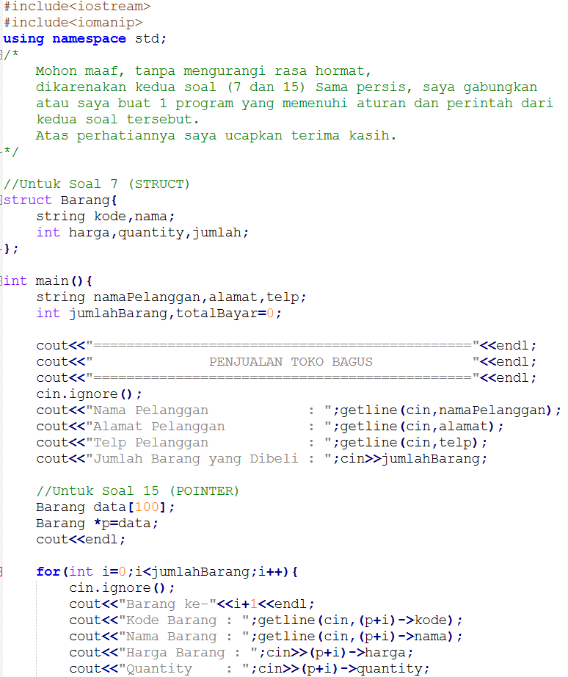

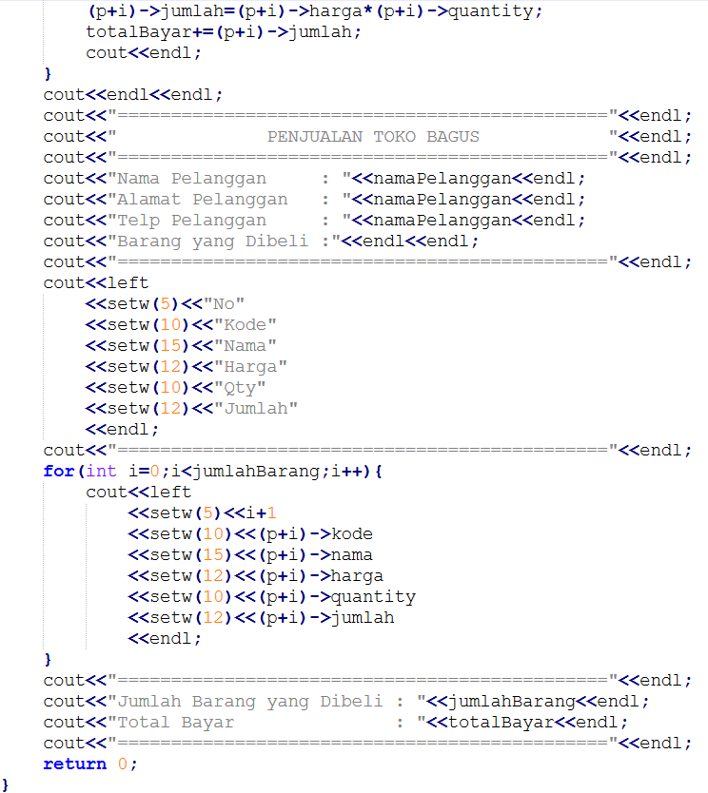

- SS Running Program
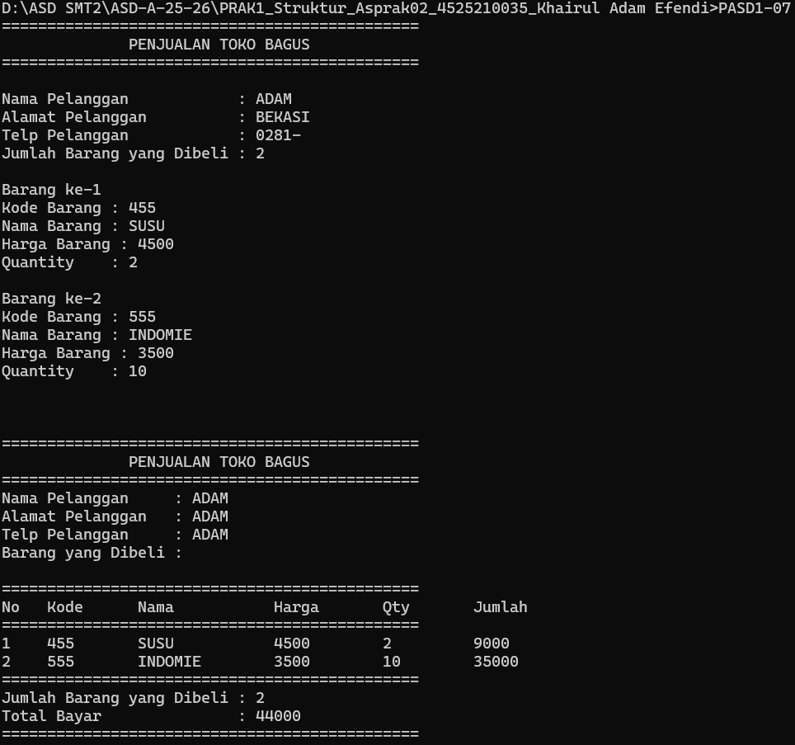

Soal Struktur_15(nama file: PASD1-15.cpp):
- Source Code
Buat Penjualan Toko Bagus:
Dengan aturan sebagai berikut:
- Jumlah pelanggan melalui proses input
- Menginput nama pelanggan, alamat, telphone, banyaknya barang yang dibeli dan menghitung jumlah barang yang dibeli serta total bayar
#include<iostream>
#include<iomanip>
using namespace std;
/*
Mohon maaf, tanpa mengurangi rasa hormat,
dikarenakan kedua soal (7 dan 15) Sama persis, saya gabungkan
atau saya buat 1 program yang memenuhi aturan dan perintah dari
kedua soal tersebut.
Atas perhatiannya saya ucapkan terima kasih.
*/

//Untuk Soal 7 (STRUCT)
struct Barang{
string kode,nama;
int harga,quantity,jumlah;
};

int main(){
string namaPelanggan,alamat,telp;
int jumlahBarang,totalBayar=0;

cout<<"=============================================="<<endl;
cout<<" PENJUALAN TOKO BAGUS "<<endl;
cout<<"=============================================="<<endl;
cin.ignore();
cout<<"Nama Pelanggan : ";getline(cin,namaPelanggan);
cout<<"Alamat Pelanggan : ";getline(cin,alamat);
cout<<"Telp Pelanggan : ";getline(cin,telp);
cout<<"Jumlah Barang yang Dibeli : ";cin>>jumlahBarang;

//Untuk Soal 15 (POINTER)
Barang data[100];
Barang *p=data;
cout<<endl;

for(int i=0;i<jumlahBarang;i++){
cin.ignore();
cout<<"Barang ke-"<<i+1<<endl;
cout<<"Kode Barang : ";getline(cin,(p+i)->kode);
cout<<"Nama Barang : ";getline(cin,(p+i)->nama);
cout<<"Harga Barang : ";cin>>(p+i)->harga;
cout<<"Quantity : ";cin>>(p+i)->quantity;

(p+i)->jumlah=(p+i)->harga*(p+i)->quantity;
totalBayar+=(p+i)->jumlah;
cout<<endl;
}
cout<<endl<<endl;
cout<<"=============================================="<<endl;
cout<<" PENJUALAN TOKO BAGUS "<<endl;
cout<<"=============================================="<<endl;
cout<<"Nama Pelanggan : "<<namaPelanggan<<endl;
cout<<"Alamat Pelanggan : "<<namaPelanggan<<endl;
cout<<"Telp Pelanggan : "<<namaPelanggan<<endl;
cout<<"Barang yang Dibeli :"<<endl<<endl;
cout<<"=============================================="<<endl;
cout<<left
<<setw(5)<<"No"
<<setw(10)<<"Kode"
<<setw(15)<<"Nama"
<<setw(12)<<"Harga"
<<setw(10)<<"Qty"
<<setw(12)<<"Jumlah"
<<endl;
cout<<"=============================================="<<endl;
for(int i=0;i<jumlahBarang;i++){
cout<<left
<<setw(5)<<i+1
<<setw(10)<<(p+i)->kode
<<setw(15)<<(p+i)->nama
<<setw(12)<<(p+i)->harga
<<setw(10)<<(p+i)->quantity
<<setw(12)<<(p+i)->jumlah
<<endl;
}
cout<<"=============================================="<<endl;
cout<<"Jumlah Barang yang Dibeli : "<<jumlahBarang<<endl;
cout<<"Total Bayar : "<<totalBayar<<endl;
cout<<"=============================================="<<endl;
return 0;
}

- SS Program




- SS Running Program
